Конспект
занятия совместно с родителями по правилам дорожного движения
«Незнайка в гостях у детей»
Обучающие задачи:
Продолжать учить узнавать и называть дорожные знаки, понимать их значимость.
Продолжать учить узнавать и называть светофор, его сигналы и действия пешеходов.
Развивающие задачи:
Развивать логическое мышление, внимание детей.
Воспитывающие задачи:
Формировать представление детей о транспорте, его классификации, составных частях.
Активизировать в речи детей слова: грузовой, легковой, светофор, пешеходный переход, название частей машины, проезжая часть, тротуар.
Предварительная работа:
- Рассматривание картинок с изображением транспорта.
- Наблюдение за работой шофера и транспортом на прогулке.
- Прослушивание сказки «Самый нужный знак»
Материалы и оборудование: игрушка Незнайка, изображения дорожных знаков, волшебная коробка, игрушечные машинки, гаражи, макет светофора, карточки с изображением транспорта, mp3-плеер, песня В. Леонтьева «Зеленый свет».

Ход занятия:

1. В гости к детям пришел Незнайка, в руках у него конверт. Воспитатель сообщает, что по дороге на работу встретила Незнайку. Он шел по проезжей части, мимо него на большой скорости проезжали огромные машины и громко сигналили. Незнайка боялся. Незнайку стало жалко, взяла его с собой в детский сад, он посидит на занятии.
Беседа воспитателя и детей:
- Как называется место, где едут машины? (проезжая часть – хором и индивидуальный ответ)
- Как называется место, где ходят пешеходы? (тротуар – хором и индивидуальный ответ)
- Где можно переходить через дорогу? (по пешеходному переходу). Показывается знак «Пешеходный переход».
- Кто знает, как называется этот знак? (пешеходный переход)

Чтение стихов:
Пешеход, пешеход, Помни ты про переход!
Он похож на зебру. Знай, что только переход
От машин тебя спасет.

Чтобы наша беседа была не скучной, мы проведем ее в виде викторины. Но сначала нам надо поделиться на команды.
У кого красные жетоны? Берите своего папу или маму и проходите к первому столу. Это команда «Красный сигнал».
У кого желтые жетоны. Проходите ко второму столу. Это команда «Желтый сигнал».
А у кого зеленые, к третьему столу. Это команда «Зеленый сигнал».
2. Игра «Назови знак»

Дети по очереди достают из волшебного мешка знаки: «остановка автобуса», «пункт питания», «пункт первой медицинской помощи», «движение запрещено».
- Что обозначают эти знаки?

Свои ответы называет Незнайка.

3. Игра «Сложи картинку»

Незнайка дает конверт, в нем изображение машины из нескольких частей. На доске дети по очереди складывают машину по образцу.
4. Физкультминутка «Незнайка потянулся»

Незнайка потянулся, Раз - нагнулся, два - нагнулся,
Руки в стороны развел - Видно шляпу не нашел.
Чтобы шляпу ему достать, Надо на носочки встать.
Крепче Незнайка стой, Вот и колпачок с тобой.
5. Игра «Поставь машину в гараж»

В группу вносятся машины в большой коробке. Рассматривание игрушек: грузовые, легковые, пассажирские.
- Каким словом можно назвать все машины? (транспорт)
Дети по очереди расставляют (распределяют) машины по трем гаражам.
6. Пальчиковая гимнастика «Есть игрушки у меня»

Есть игрушки у меня: (Хлопают в ладоши и ударяют кулачками друг о друга попеременно.)
Паровоз и два коня, (Загибают пальчики на обеих руках.)
Серебристый самолет, Три ракеты, вездеход, (Хлопают попеременно)
Самосвал, подъемный кран – Настоящий великан
( в ладоши и ударяют)
Сколько вместе? Как узнать? Помогите сосчитать! (кулачками друг о друга.)
7. Конкурс «Перевези груз»

(Дети по очереди на машине перевозят по одному кубику. А родители строют замок)
8. Загадки:

Чтоб тебе помочь, Путь пройти опасный.
Горим день и ночь. Зеленый, желтый, красный (светофор)
- Какие сигналы есть у светофора?
- На какой сигнал можно переходить дорогу?
- Что нужно делать на красный сигнал светофора? (стоять)
Показ макета светофора, его сигналов.

9. Незнайка благодарит детей за то, что он узнал в детском саду много нового и предлагает прослушать песню в исполнении .В. Леонтьева «Зеленый свет» и потанцевать.

10. Подведение итогов и награждение победителей.

Конспект
Совместный с родителями театрализованный досуг
по обучению правилам дорожного движения

Обучающие задачи:
Закрепить знания детей о дороге и правилах поведения на ней;
Развивающие задачи:
Развивать внимание, память, мышление;
Развивать речь детей.
Активизировать словарь:
существительные: пешеход, переход;
прилагательные: пешеходный;
глаголы: едет, идет;
Воспитывающие задачи:
Воспитывать чувство самосохранения, правила поведения на дороге и умение применить их самим, а также объяснить их незнающему (Незнайка).
Предварительная работа:
Беседа с детьми о любимых мультгероях, игры с машинами, рассматривание детских иллюстраций по теме.
Оборудование: Светофор, игрушка Незнайка, игрушка машина, плакат с изображением дороги и пешеходными переходами, для игры: рули и ободки на голову с изображением машин, пешеходный переход (“зебра”).

Ход досуга:

Родитель выносит из-за ширмы игрушку Незнайку, у которого перевязана нога.
Светофор – Ребята, вы его узнали? (Ответы детей) - правильно, ребята, это Незнайка.
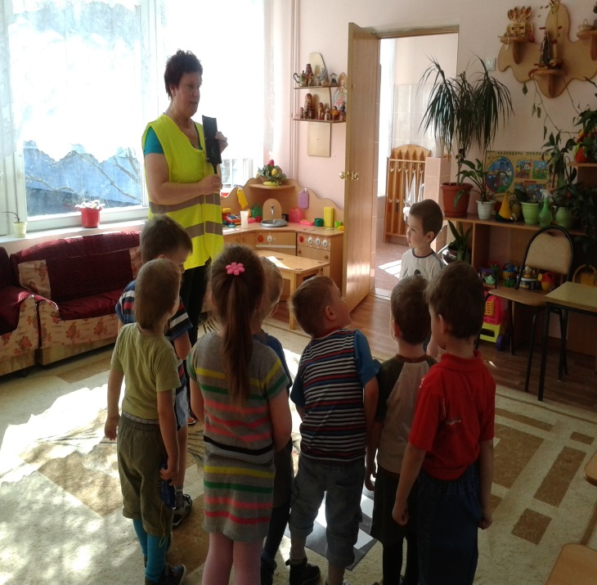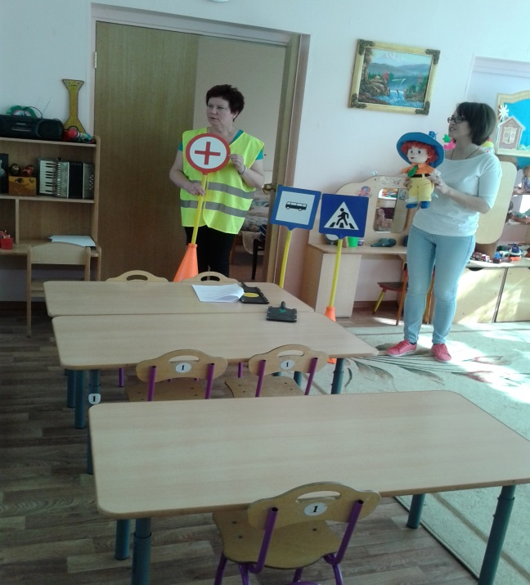
Незнайка. Ребята, скажите мне, пожалуйста, а куда я попал? (Ответы детей)
Ой как хорошо, что детский сад, значит, я правильно пришел.
Родитель . Незнайка, наши дети очень вежливые и приветливые, они всегда здороваются с гостями. (Взаимное приветствие детей и Незнайки)
(Светофор обращает внимание детей на то, что у Незнайки перевязана нога).
Светофор. Незнайка, что с тобой случилось, почему у тебя нога перевязана?
Незнайка. Вчера я гулял около пруда и увидел тропинку, по которой раньше никогда не ходил. И вот я решил пойти и посмотреть, что же там дальше находится? Шел, шел и слышу шум, как будто жуки гудят. Они были такие огромные и так быстро двигались по другой большой тропинке. А тропинка была такая широкая, что на ней помещались два жука, одни бежали в одну сторону, а другие в другую сторону. У жуков были по два огромных глаза, а вместо ног круги. На спине один жук нес большие веточки, какие я не встречал на нашем лугу. Мне захотелось познакомиться с ними, и я решил догнать одного. Стал посреди этой большой тропинки и бегал от одного жука к другому, и вдруг один из них меня сильно стукнул и я упал. Меня нашла одна бабушка. Она перевязала мою больную ногу и сказала, что про этих жуков знают дети из детского сада (детский сад – это где много детей) и отправила к вам в гости.
(Незнайка оглядывается и замечает игрушечные машины).

Незнайка. А жуки похожи вот на них, но они большие.
Светофор . Ребята, как вы думаете, кого на самом деле увидел Незнайка? (Ответы детей). Светофор берет одну машину и рассматривает ее вместе с ребятами и Незнайкой.
Светофор. Жуки это кто? (Машины). Правильно, ребята.
Большие глаза у жуков это что? (Фары) Да.
Круги вместо ног, это что? (Колеса) Молодцы, ребята.
А на чем вез “большие веточки” жук? (на кузове) Правильно.
Незнайка. Какое интересное слово “машина”, я его запомню.
Светофор. Ребята, расскажите Незнайке зачем нужны машины. (Ответы детей)
Светофор. Ребята, а что за тропинку увидел Незнайка? (Дорога, по которой едут машины)
Незнайка. Это слово я тоже запомню, “дорога”.
Светофор. Ребята, а можно выбегать на дорогу, где едут машины? (Нет)
Теперь ты понял, как опасно выбегать на дорогу?
Незнайка. Да, ребята, вы мне все так хорошо объяснили. Теперь я буду осторожен.
Ну а если я захочу перейти дорогу, что мне делать, ребята?
Светофор. Ребята, а вы знаете, как надо переходить дорогу? (Если дети отвечают да, то воспитатель просит рассказать их об этом. Если дети отвечают, нет, то воспитатель сам рассказывает о правилах перехода через дорогу).
(показывает детям плакат с изображением дороги и дорожный знак “Пешеходный переход”.)
Ребята, дорогу нужно переходить только вместе с взрослыми и в специальных местах, которые называются пешеходные переходы.
Светофор объясняет значения слов пешеход, переход. Посмотрите на плакат. (Воспитатель показывает на “зебру”).
Переходить дорогу можно только строго по переходу. Он отмечен белыми полосами, полосатый как зебра.
Родитель читает стихотворение об этом переходе.
Наш ребенок очень мал,
Но о многом он узнал,
И дорогу перейдет
Только там, где “ПЕРЕХОД”
– Где бы мне, – кричит, – найти
“Зебру”, чтоб по ней идти?
Светофор. Ребята, покажем Незнайке, как ведут себя на дороге машины и пешеходы? (Да)
Проводится игра «Светофор».
Дети встают возле стульчиков. В руках у Светофора три кружка. Один кружок желтого цвета, другой - зеленого цвета, третий кружок красного цвета. Светофор объясняет правила: если он поднимает красный кружок, то все дети должны стоять на месте, если показывает желтый кружок, все должны хлопать, если же зеленый, то дети должны маршировать на месте.
Светофор - Незнайка, тебе понравилась наша игра?
Незнайка. Да, ребята, вы так хорошо знаете правила, что я тоже их запомнил и расскажу о них своим друзьям, чтобы они не попали как я в беду.
Светофор.
У дороги не играй, На неё не выбегай,
Вдруг споткнешься, упадешь – Под колеса попадешь.
На улице будьте внимательны, дети!
Твердо запомните правила эти!
Правила эти помни всегда,
Чтоб не случилась с тобою беда!
Незнайка.
Спасибо, вам ребята, теперь я отправлюсь домой и буду очень осторожен на дороге.

